 | DIÁRIO DE OBRA | Número: | OS-2024-001
 | DIÁRIO DE OBRA | Data: | 2024-01-20
 | DIÁRIO DE OBRA | Projeto: | Manutenção Preventiva

Cliente: | Cliente Teste LTDA | Cidade: | São Paulo/SP | Nome da subestação: | SE Teste 138kV
Natureza do serviço: | Manutenção preventiva em transformador de potência
Características do equipamento: |  | Transformador 138/13.8kV - 25MVA
Número Serie: | TR-12345

Representante SERCAMP: |  | Assinatura
Representante CLIENTE: | José Cliente | Assinatura | Assinatura

Descrição: 1) Atividades Realizadas, 2) Progresso (cronograma), 3)Ocorrências, 4) Inatividade, 5) Retrabalho, 6) Falta de recursos (materiais/equipamentos), 7) Acordos Realizados
1 | 1. Inspeção visual geral do equipamento  2. Medição de resistência de isolamento  3. Limpeza de buchas e isoladores  4. Verificação de nível de óleo

Equipe de trabalho | Empresa | Assinatura
João Silva | SERCAMP
Maria Santos | SERCAMP
Pedro Oliveira | Cliente

RESUMO DA JORNADA DE TRABALHO
Horario normal de trabalho: |  | Início: | 08:00 | Término: | 17:00
Liberação de horas extras: | ☐ Sim ☒ Não | OBS: | Equipamento em boas condições. Recomenda-se próxima manutenção em 6 meses. | Início: | Equipamento em boas condições. Recomenda-se próxima manutenção em 6 meses.
Autorizado por:
 |  | Início: | Término: | Total:
Horas de deslocamento: |  | 06:00 | 08:00 | 2:00
Horas trabalhadas no cliente: |  | 00:00 | 00:00 | 8:00
Horário de almoço: |  | 12:00 | 13:00 | 1:00
Horas de jantar: |  | 00:00 | 00:00 | 0:00
Horas de deslocamento: |  | 17:00 | 19:00 | 2:00
Horas a disposição: |  | 00:00 | 00:00 | 0:00
Horas Totais a Trabalhadas: |  |  |  | 12:00

INFORMAÇÃO DE HORAS DISPONIBILIZADAS:
 | Início: | Término: | Total:
Integração, Liberação de documentação, permissão de trabalho: | 08:00 | 09:00 | 1:00
Falta de recursos para execução das atividades | 00:00 | 00:00 | 0:00
Condições climáticas inapropriadas: | 00:00 | 00:00 | 0:00
Retomada de atividades | 00:00 | 00:00 | 0:00
Outros (especifique) | 00:00 | 00:00 | 0:00
Total: |  |  | 1:00

* Serão cobradas horas de mobilização e translado  * Trabalhos em garantia devem ser assinados pelo cliente. | Nós NX Energy | Certificamos às horas disponibilizadas para o atendimento  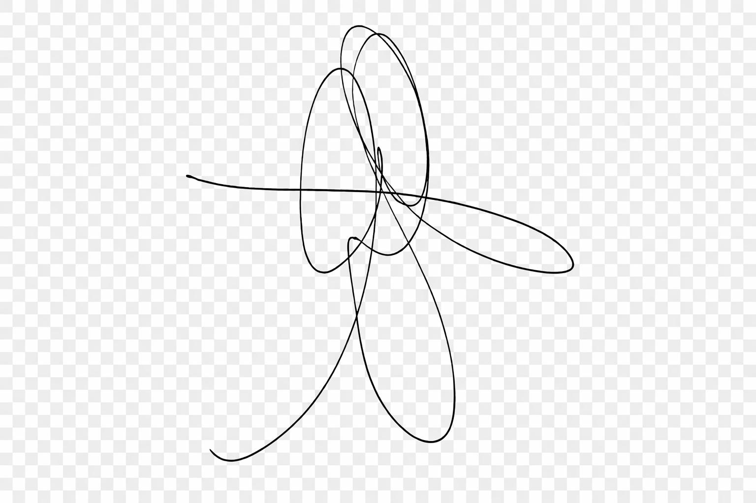  Assinatura  Diretor de Operações - Sérgio José de Lima
  Assinatura | Assinatura  CLIENTE

